Embaixada da França  no Brasil  Serviço de cooperação  e ação cultural |  | 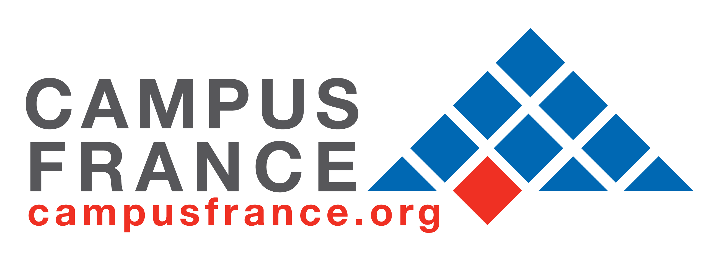

ESCOLAS DE VERÃO FRANÇA EXCELÊNCIA

CHAMADA PARA CANDIDATURA
PRAZO DE ENVIO DAS CANDIDATURAS: 10 DE ABRIL DE 2019

Além de ser um país romântico, a França é também um grande país científico voltado para o futuro e que se orgulha de sua história marcada por muitos sucessos (64 prêmios Nobel, 13 medalhas Fields). As universidades francesas, espalhadas em todo o território nacional, estão entre as mais antigas do mundo e dispõem de laboratórios que estão na vanguarda do conhecimento, da ciência fundamental e da tecnologia.

Visto o grande número de estudantes brasileiros que mostraram interesse e foram aceitos pelas universidades francesas em 2018, a Embaixada da França no Brasil (SCAC-IFB), em colaboração com a agência Campus France, decidiu lançar mais uma chamada para candidaturas para o programa “Escolas de verão França Excelência”.

Afim de permitir uma maior visibilidade de oportunidades de doutorado em cotutela ou codireção na França, bem como facilitar contatos e encontros entre estudantes e possíveis futuros orientadores, a Embaixada apoia a organização de cursos de iniciação à pesquisa na França dirigidos a um público de estudantes brasileiros.

Através do programa “Escolas de verão França Excelência”, mestrandos ou estudantes do primeiro ano do doutorado poderão se beneficiar desse know-how francês para iniciar-se na pesquisa científica ou aprofundar seu conhecimento e suas técnicas nessa área e ao mesmo tempo descobrir a França, o que lhes permitirá preparar da melhor forma possível suas entradas futuras no doutorado em laboratórios franceses.

O objetivo desse programa é favorecer o contato entre estudantes brasileiros e orientadores franceses, atuando assim como um de intermediário entre os meios específicos já existentes, mas onerosos e restritos (contato científico existente, bolsa de mestrado 2), e um contato limitado com uma simples “adequação” de um projeto a um perfil. Através dessas escolas de verão os candidatos poderão identificar um tema de pesquisa e um orientador para preparar seus projetos durante o último ano de mestrado ou o primeiro ano de doutorado.

Os candidatos selecionados (que devem obrigatoriamente estar matriculados no mestrado ou cursando o primeiro ano do doutorado) realizarão um mês de estudo especializado numa universidade francesa. Esses estudantes cumprirão um programa composto principalmente por cursos de nível de mestrado 2, ministrados em inglês centrados numa temática específica, e oferecidos por professores-pesquisadores vindos de diferentes universidades.
Um bom nível de Inglês é necessário.
Os programas das Escolas de verão compreendem trabalho prático supervisionado, módulos de iniciação para pesquisa com doutorandos e pesquisadores (futuros orientadores desses potenciais doutorandos), cursos de francês e uma introdução à cultura francesa.
As informações relativas ao programa de cada curso de verão (carga horária, currículos detalhados, possíveis deslocamentos, assistência moradia...) estão disponíveis no site de Campus France China (http://www.chine.campusfrance.org/fr/preparing-for-a-phd-through-the-france-excellence-summer-schools-program).
As candidaturas que receberem as melhores avaliações dos organizadores destas escolas de verão poderão (dentro de um limite de até 40 estudantes) beneficiar da viagem ida e volta custeada pela embaixada da França (SCAC-IFB). No entanto, a inscrição e outros benefícios, que variam de acordo com a universidade escolhida estarão a cargo dos estudantes. Além de recursos pessoais, eles podem buscar financiamento de sua instituição de origem (particularmente as universidades selecionadas no programa PrInt) ou outras fontes, como por exemplo as Fundações de Apoio à Pesquisa (FAPs) de cada estado do Brasil.
Os custos geralmente incluem:
- Cursos científicos em inglês;
- Sessões de iniciação à pesquisa em um formato adaptado à disciplina cursada;
- Aulas de francês (língua estrangeira);
- Atividades culturais escolhidas;
- Se a escola prevê cursos que serão ministrados em lugares diferentes, a prestação inclui custos de transporte entre os dois locais;
- Transporte local (incluindo visitas culturais);
- Alojamento em locais perto do prédio dos cursos;
- Refeições.
Notem que pode haver algumas exceções de acordo com a Escola de verão escolhida (ver site Campus France China).
Os estudantes interessados deverão se candidatar na plataforma online:
https://campusfrance.smapply.io/prog/summer_school_france_excellence_2019_brasil_only
antes do dia 10 de abril de 2019.
Os estudantes selecionados deverão pagar as tarifas referentes ao curso de verão diretamente as universidades organizadoras. As modalidades de pagamento serão transmitidas com o anuncio das seleções.

Calendário:
Prazo para a apresentação de candidaturas | 10 de abril de 2019
Resultado das seleções | 13 de maio de 2019
Resultado das seleções para as ajudas (passagens aéreas) da Embaixada da França | 15 de maio de 2019
Prazo de pagamento | 3 de junho de 2019

Contato: Nicolas Apoteker : nicolas.apoteker@diplomatie.gouv.fr / (+55 61) 3222 3885

Segue a lista das Escolas de verão oferecidas em 2019:
Nome do programa | Cidade | Universidade | Matéria | Temática | Data | Custo
ANGERS PLANT | Angers | Université d'Angers | BIOLOGY/AGRONOMY | Plant Health and Quality | 23/06-19/07 | 2000 EUROS
CLERMONT & RENNES CHIMIE | Clermont-Ferrand & Rennes | Université Clermont Auvergne / Ecole Nationale Supérieure | ENVIRONMENT / CHEMISTRY | Analysis, Characterization and Remediation of Contaminated Soils and Waters | 01/07-25/07 | 2000 EUROS
LA ROCHELLE INFO INRIA | La Rochelle & Paris | ComUE d'Aquitaine /Université de La Rochelle & INRIA | DATA SCIENCE | Data Science for Document Analysis and Understanding | 01/07-27/07 | 2900 EUROS
LILLE ARCHI | Lille | Université Lille Nord de France/ ENSAPL et Institut Mines | ARCHITECTURE / SOCIAL SCIENCES | Additive Manufacturing of Complex Shapes for Construction | 01/07-26/07 | 3800 EUROS
LILLE CHIMIE | Lille | Université Lille Nord de France | CHEMISTRY | Sustainable Catalysis: From Fundamental Science to Industrial Practice | 01/07-26/07 | 3000 EUROS
LILLE SANTE | Lille & Beauvais | Universités Lille Nord de France et Lille 2 | BIOLOGY / MEDICINE | Impact of Food Processing on Human Health | 01/07-26/07 | 3000 EUROS
LILLE SC PO | Lille | Université Lille Nord de France/Sciences Po Lille | Social and Human Sciences/ Political sciences | EU/International Affairs | 24/06-19/07 | 3300 EUROS
PARIS ESTP | Paris / Cachan  & Troyes | ESTP / EPF | ENGINEERING / CITY | Smart Cities & Engineering for sustainable architecture | 01/07-26/07 or 08/07-02/08 | 3500 EUROS
PARIS EVRY BIO | Evry | Université Paris Saclay/Université d'Evry Val d'Essonne/Genopole | BIOLOGY | From single molecule to cell; from fundamental to applications | 01/07-19/07 | 2800 EUROS
Paris ISIT | Paris / Arcueil | ISIT | Social science / Translation | Intercultural communication, translation and ICT | 24/06-19/07 | 3850 EUROS
PARIS ORSAY AERO | Paris/Orsay | Université Paris Saclay/Université Paris-Sud | Engineering | Aeronautical Engineering | 01/07-20/07 | 3750 EUROS
PARIS ORSAY NANO | Paris / Orsay | Université Paris Saclay/Université Paris-Sud | Physics/Nanosciences | Nanophotonics, nanoelectronics, and nanomagnetism - NANO3 | 01/07-20/07 | 3125 EUROS
TOULOUSE MATH | Toulouse | Institut de Mathématiques de Toulouse/Université Paul Sabatier | Mathematics | Introductive tools in Data Sciences and Geometry | 01/07-26/07 | 3300 EUROS
TOULOUSE INGE | Toulouse | INP ENSHEEIT Toulouse | ENGINEERING | Microwaves and Diagnostic for Aerospace Engineering | 01/07-27/07 | 2800 EUROS
VERSAILLES CLIMAT | Versailles | Université de Versailles Saint-Quentin | ENVIRONMENT/CLIMATE | Climate change in the Arctic – scientific and societal perspectives | 01/07-25/07 | 2900 EUROS

